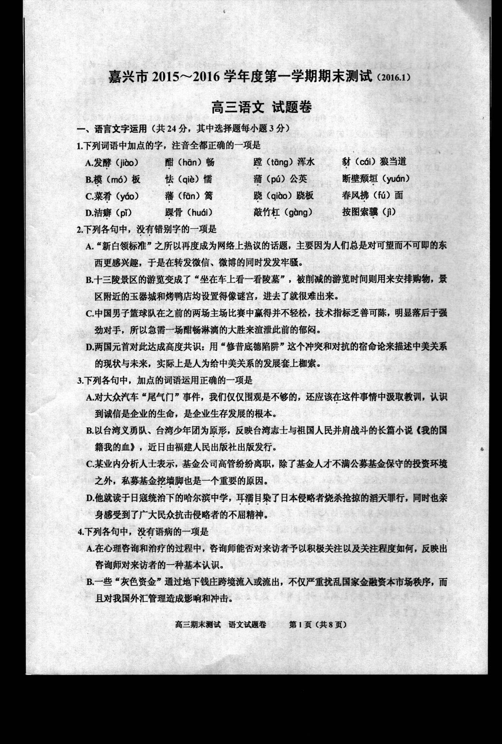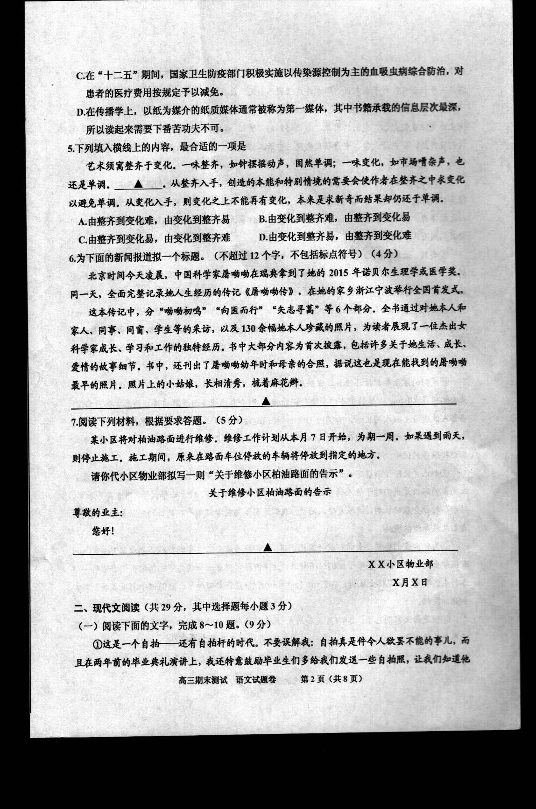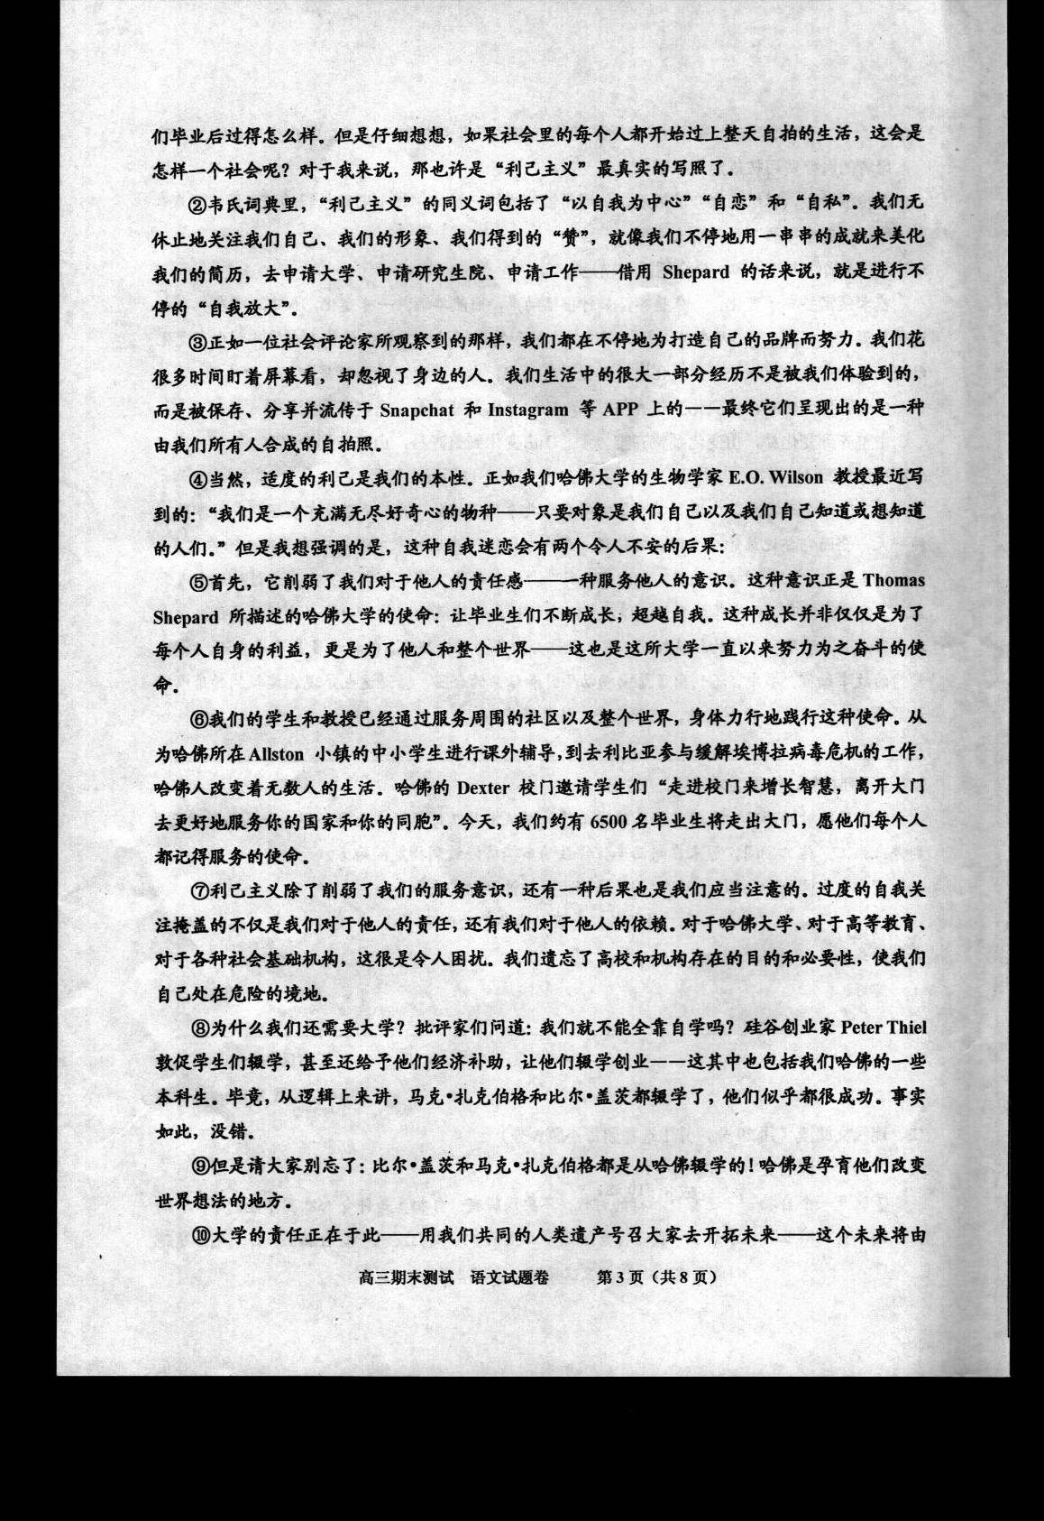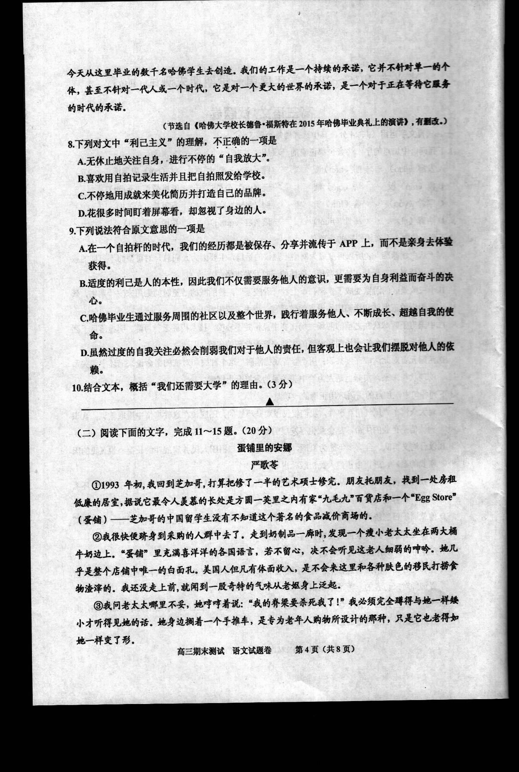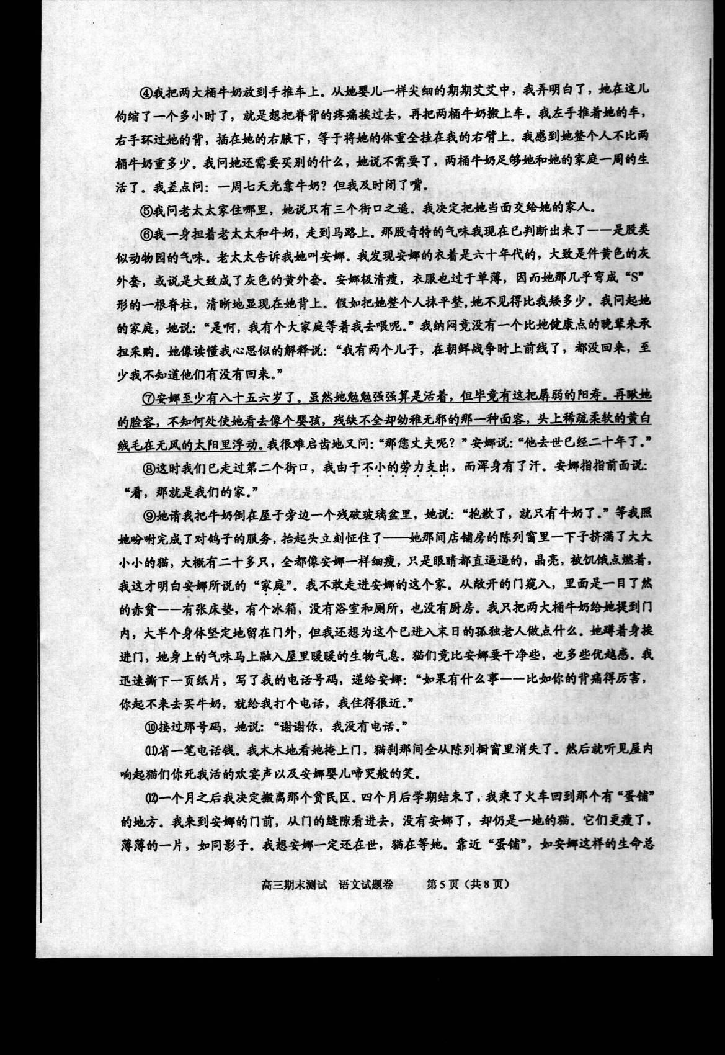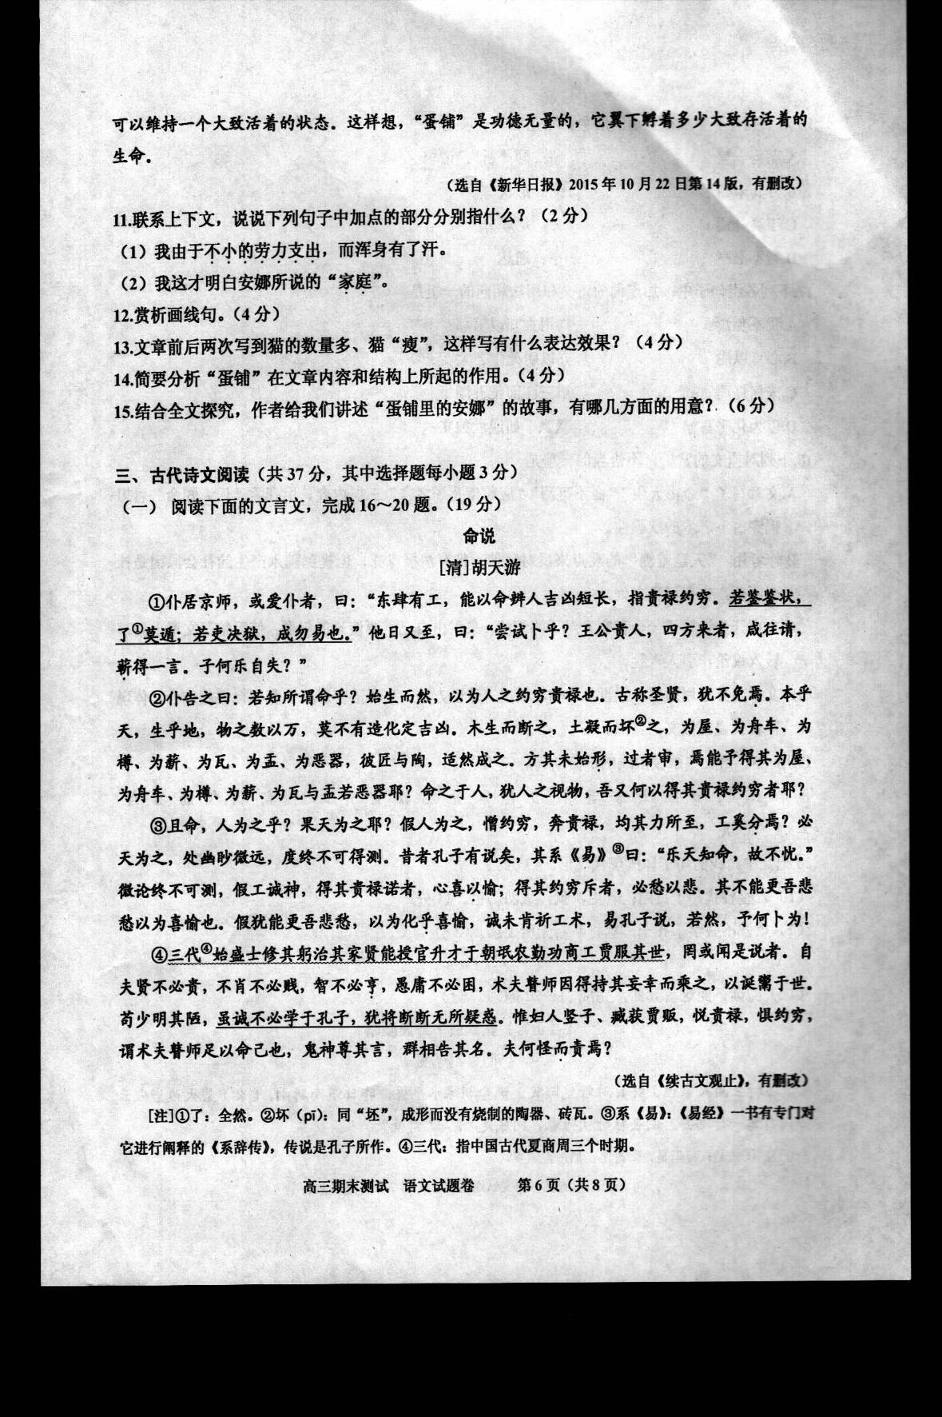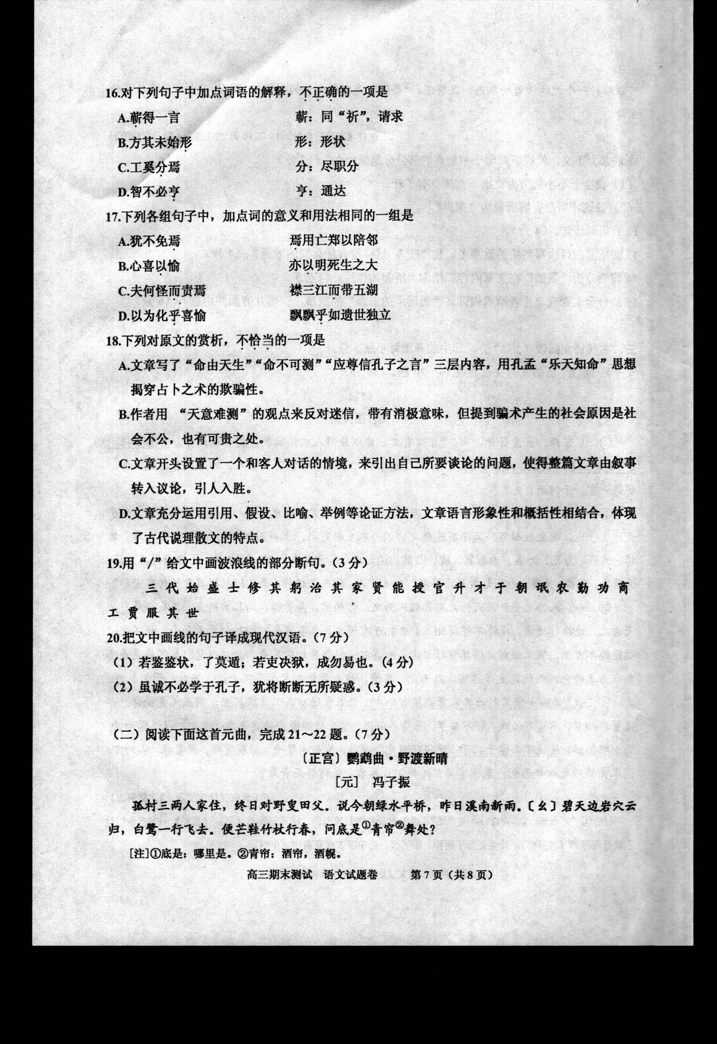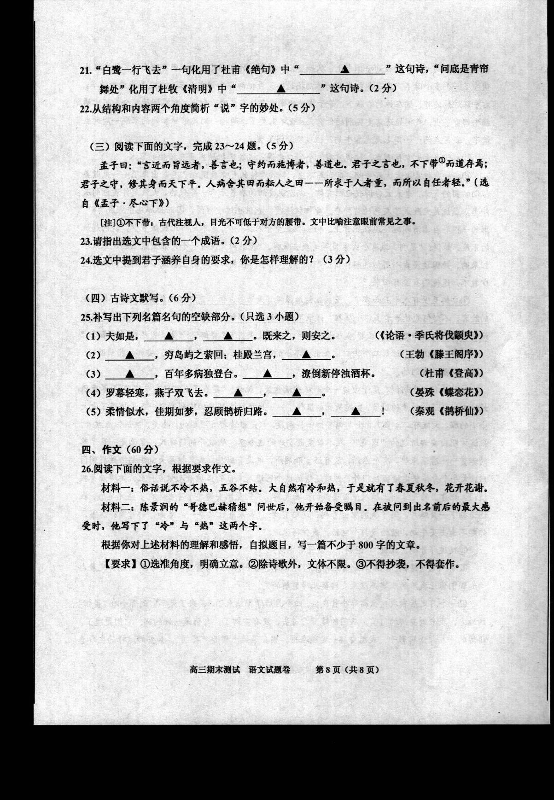
嘉兴市2015～2016学年度第一学期期末测试
高三语文 参考答案及评分标准（2016.1）
本卷共10个选择题，每小题3分，答案如下：
题号 | 1 | 2 | 3 | 4 | 5 | 8 | 9 | 16 | 17 | 18
答案 | D | A | C | A | C | B | C | B | C | D
1.D（A豺chái狼当道，B模mú板，C跷qiāo跷板）
2.A（B迷宫，C宣泄，D枷锁）
3.C（C“挖墙脚”比喻拆台，从基础上破坏。符合语境。A项中介词“在”应改为“从”。B项中“原形”应改为“原型”。“原形”多指本来面目，贬义词。“原型”指文学作品中塑造人物形象所依据的现实生活中的人。D项中“耳濡目染”应改为“耳闻目睹”。前者是指看得多、听得多了无形受到影响，后者是指亲耳听见、亲眼看见）
4.A（B项逻辑错误，“不仅……而且”所连接的内容应为递进关系，此句前后颠倒，应该是先谈对外汇管理的影响，再进一步谈对国家金融市场的影响。C项成分残缺，“实施”后缺宾语的中心语“的政策”或“的策略”等。D项句式杂糅，“需要下番功夫”或者“非下番功夫不可”）
5. C（先说“整齐”，再说“变化”，与前后保持一致；“难”“易”关系可由后一句得出判断）
6.（4分）示例：《屠呦呦传》在浙江宁波首发。 （答题要点：对象、地点、事件各1分，通顺、符合字数要求1分）
7.（5分）示例：
本小区将对柏油路面进行维修，现将有关事项告知如下：
（1）维修从本月7日开始，为期一周。如遇雨天，则工期顺延。
（2）施工期间，请将您的爱车停放到指定的安全地带，以免受到损伤。
施工给您带来不便，敬请谅解！谢谢您的配合！
（答题要点；材料中提供的信息如“事由解说”“时间安排”“雨天顺延”“车辆停放”等各1分，礼貌用语1分。可以不分点表述；如将“本小区”写成“某小区”，则该点不得分；只写“雨天停工”，不写出“工期顺延”，则该点不得分）
8.B（没达到“利己主义”的程度，可从文本第一段中看出）
9.C（A是“很大一部分经历”，而不是“都”。B文中“这种成长并非仅仅是为了每个人自身的利益，更是为了他人和整个世界”，更强调服务他人的意识。D文中“过度的自我关注掩盖的不仅是我们对于他人的责任，还有我们对于他人的依赖”,是说对他人的依赖越来越严重，而不是“摆脱”）
10.（3分）（1）大学是孕育学生改变世界想法的地方。（2）大学用共同的人类遗产号召毕业生去开拓未来。或：培养有开拓和服务意识的毕业生，来实现对时代的承诺。（答出一点给1分，答出两点给3分）
11.（2分）（1）指左手推着装牛奶的车，右手抱着安娜。（或一身担着老太太和牛奶）（2）指由安娜、鸽子和二十多只猫组成的家庭。（每点1分）
12.（4分）画线句子是对安娜这一人物的正面描写（1分）。通过“幼稚无邪”的面容、“稀疏柔软”的绒毛等外貌描写来表现老人独特的美（1分），写她年龄大但面容像个婴孩，这样的对比（1分），突出了老人内心的善良与纯洁（1分）。
13.（4分）将猫的命运与安娜紧密联系在一起（1分），“细瘦”“更瘦”突出了物质条件的匮乏（1分），“一地的猫”表明正是安娜在如此艰难的情况下悉心照料才使猫们能大致存活（1分），有力地衬托出安娜善良的感人形象（1分）。
14.（4分）
内容上（2分）：（1）提供人物活动的特殊场所。安娜与“我”都在“蛋铺”里购物。（2）揭示主题，安娜就如“蛋铺”，呵护弱小生命，功德无量。（每点1分）
结构上（2分）：（1）首尾呼应。在“蛋铺”两人相遇，最后“我”回到有“蛋铺”的地方，但安娜不在了。（2）照应标题，提示人物和蛋铺之间的关系。（每点1分）
15.（6分）（1）引发社会对弱势群体的关注。无论是以安娜为代表的“蛋铺”里的顾客，还是鸽子与猫，都需要在社会的关注下维持一个“大致活着”的状态。（2）呼唤人性中美好品质的复苏，“安娜”不仅是一个老人的名字，更是人性美的代名词。（3）启示我们小人物具有大力量。一个已进入末日的孤独老人愿意付出所有去照料小动物，可见我们善行的实施不论地位，不分种族。（每点2分）
16.B（“形”在这里作动词，是“成形”的意思）
17.C（而，表并列。A项：焉，句末语气词/哪里；B项：以，连词，相当于“而”/介词，用；D项：乎，介词，相当于“于”/形容词词尾，相当于“然”）
18.D（文章没有运用“比喻”手法，用的是类比手法，而且也没有明显的“举例”）
19.（3分）三代始盛 / 士修其躬 / 治其家 / 贤能授官 / 升才于朝 / 氓农勤功 / 商工贾服其世（断对一处不给分，断对两处、三处给1分，断对四处给2分，断对五处以上给3分。断错一处不扣分，断错两处、三处扣1分，断错四处扣2分，断错五处扣3分）
20.（1）（4分）（人的命运）像照镜子那样，全部清清楚楚的不会逃走；像官吏判案那样，一旦明言就不会改变。（评分标准：译出“鉴鉴”，照镜子，1分；译出“遁”，逃走，1分；译出“决狱”，判案，1分；译出“易”，改变，1分）
（2）（3分）虽然确实不一定要向孔子学习，（但）仍将必定没有什么疑惑的地方。（评分标准：译出“不必”，不一定，1分；译出“断断”，必定、决然， 1分。句意完整通顺1分。）
21.（2分）一行白鹭上青天 借问酒家何处有（写出一句得1分，所写诗句中有错别字的不得分）
22.（5分）结构上：这个字上联“野叟田父”，下启“芒鞋竹杖行春”，有承上启下的作用（1分）。和下面的“问”字前后照应，使整首曲子浑然一体（1分）。
内容上：“说”这个动作表达出了农民对天降甘霖又获新晴的喜悦之情（1分），也表达了作者一种无心听之的闲居之趣（1分）。前面作者“终日对野叟田父”，心境平静恬和，如今听村民提起新雨新晴，骤起游览雅兴。（1分）
23.（2分）“言近旨远”或“守约施博”
24.（3分）孟子认为，君子涵养应该从浅近的地方做起，然后一步一个脚印，达成远大的目标（1分）。君子涵养应该从自身做起，千万不要好高骛远，放着自己分内的事情不做，却要求别人去做（2分）。
25.（6分）（1）故远人不服 则修文德以来之 （2）鹤汀凫渚 列冈峦之体势
（3）万里悲秋常作客 艰难苦恨繁霜鬓 （4）明月不谙离别苦 斜光到晓穿朱户
（5）两情若是久长时 又岂在朝朝暮暮
26. 作文立意可从“冷”与“热”的辩证关系所体现的人生哲理上考虑：1.冷为热积蓄力量，热是冷突破的结果，人生亦有如此不同样态。 2.人生常有“冷”的阶段和“热”的阶段，成功产生于“冷”和“热”的协调中；3.虽然坐冷板凳，听冷言冷语，受冷遇，但要有一颗火热的心执着于理想与目标。4.一个人要懂得冷眼看世界，热心干事业。……
评分按照高考作文评分标准。

附文言文参考译文：
我住在京师，有个关心我的人说：“东面的街市上有特殊技艺的人，能够用算命辨别人的吉凶和寿命长短，指出人的贫富贵贱的大势。（人的命运）像照镜子那样，全部清清楚楚的不会逃走，像官吏判案那样，一旦明言就不会改变。”过了几天，他又来了，说：“试着去占卜过了吗？王公贵人，从四方赶来的人，都到那儿去请他算命，请求得到一句明言。你怎么愿意失掉这个机会呢？”
我告诉他说：你知道什么是命运吗？人一出生就决定是这样的，认为人的贫富贵贱都是有定数的。古人称颂圣贤，还不能摆脱这样的思想。依照天道，产生于大地之上，有数以万计的事物，没有不是由自然决定其吉凶祸福的。树木长成了就截断了它，造成房屋，造成船和车，做成酒杯，当做柴火；泥土凝结起来形成土坯，做成陶器，做成盂盆，做成便器。那些工匠和陶者，恰好能把它们做成各种各样的东西。在它们还没有成形的时候，经过的人哪里能够预料到它们是房屋、是车船、是酒杯、是柴火、是陶器、是盂盆还是便器呢？命运对于人来，正如人看待未成形的事物一样，我又凭什么能够预知人的富贵贫贱呢？
况且命运，是人造成的，还是果真由天造成的呢？假如命运是人造成的，人们都是憎恶穷困，而心向富贵。大家都极力追求富贵的命运，算命的人还尽什么职分呢？所以，命运一定是上天造成的。它幽深渺远，想来终是天意不可测。以前孔子曾经有这样的论述。他为《易经》作系辞说：“乐于接受上天安排，安于自己的命运，所以就不会忧愁。”无论命运是不可测，如果算命先生真的很神，那么去算命的人得到了他富贵的许诺的，一定会高兴而愉快；得到他贫贱的指斥的人，一定会愁苦而悲伤。算命先生不能把悲愁的心情替换成喜悦的心情的。如果还能改变我悲愁的心境，以此化为喜悦的心情，也实在不能请求算命先生一施才能，改变孔子的讲的道理。像这样的话，我还占卜什么呢？
夏商周三代刚兴盛的时候，君子加强自身修养，管理好家庭，贤能之士被授官职，选拔人才到朝廷。农民辛勤劳动，商人、手工业者世代为业，没有人听说过算命的说法。自从人有贤才不一定高贵，不贤的人不一定卑贱，有智慧的人不一定富有，愚蠢庸碌的人不一定穷困，有占卜之术的人和瞎眼睛的算命人因而能够拿他们的妄言和侥幸来乘机活动，用胡言乱语欺骗世人得逞。如果人们稍稍明白他们的鄙陋，虽然确实不一定要向孔子学习，仍然将一定没有什么疑惑的地方。唯有妇女和鄙贱小子，奴隶和商贩，他们喜欢富贵，害怕贫贱，认为术士算命先生足以说出自己的命运，认为鬼神都遵照算命先生的话，互相传告算命先生的姓名。这又为什么要责怪他们呢？
.ks5u.com)

